Activity Diagram:
Quản lý nguồn tin:
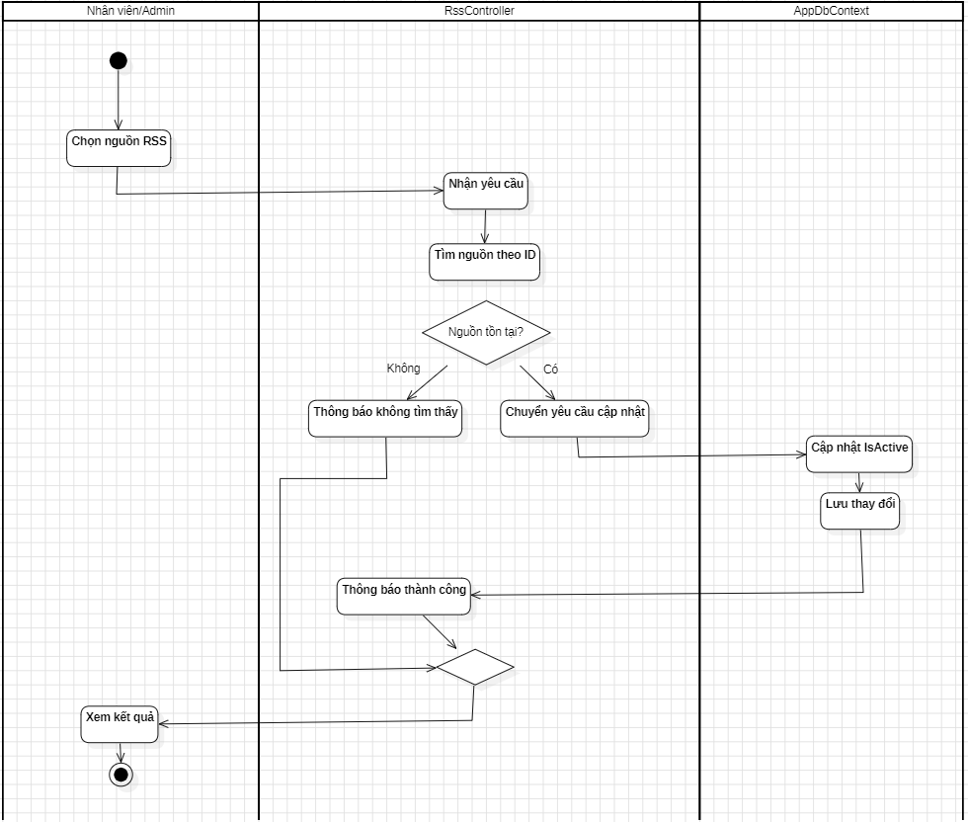
- Bật/Tắt Nguồn RSS:

- Xóa 1 bài viết Import:
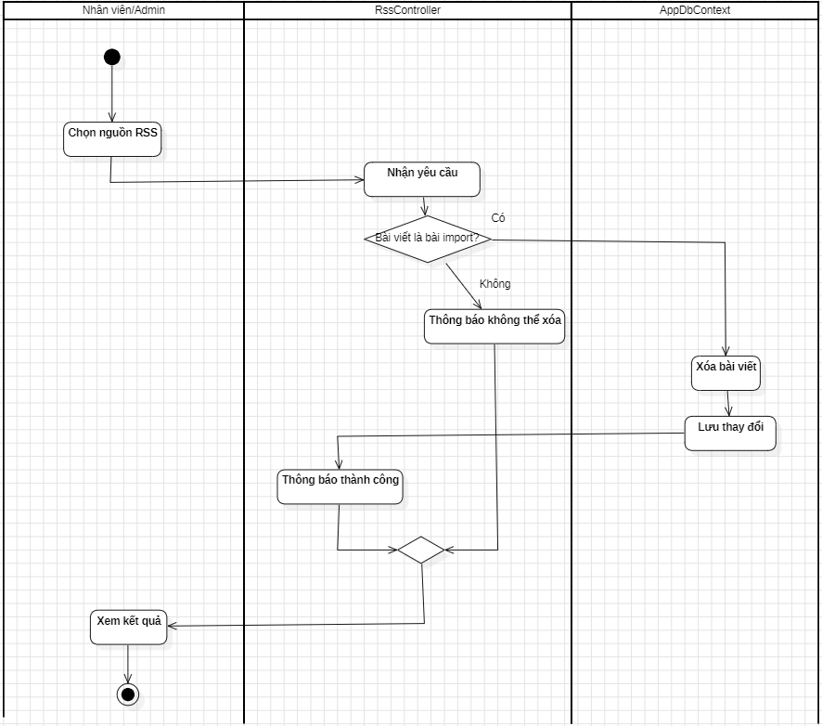

- Import một nguồn RSS:
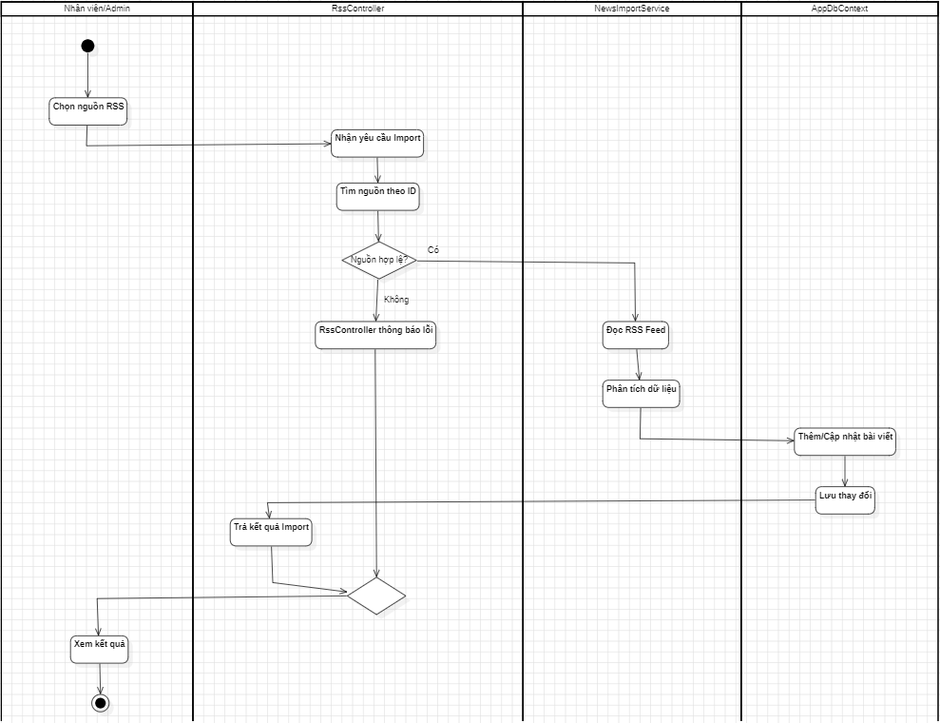

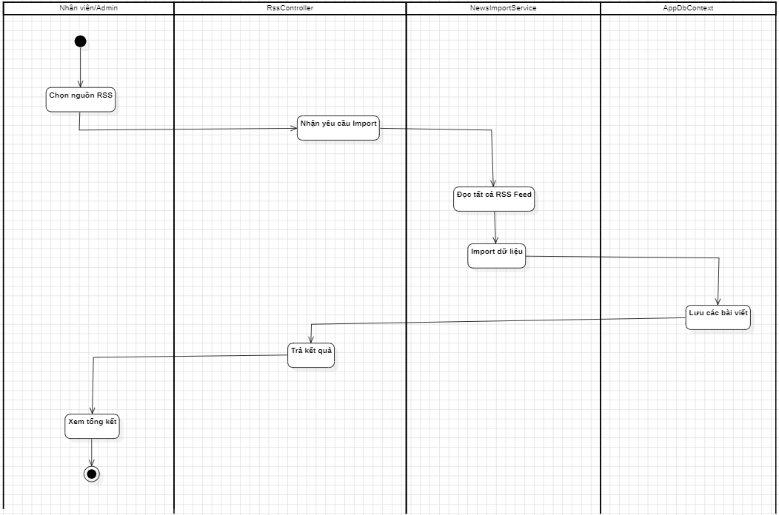
- Import Tất Cả Nguồn RSS:

Quản lý nhân viên:
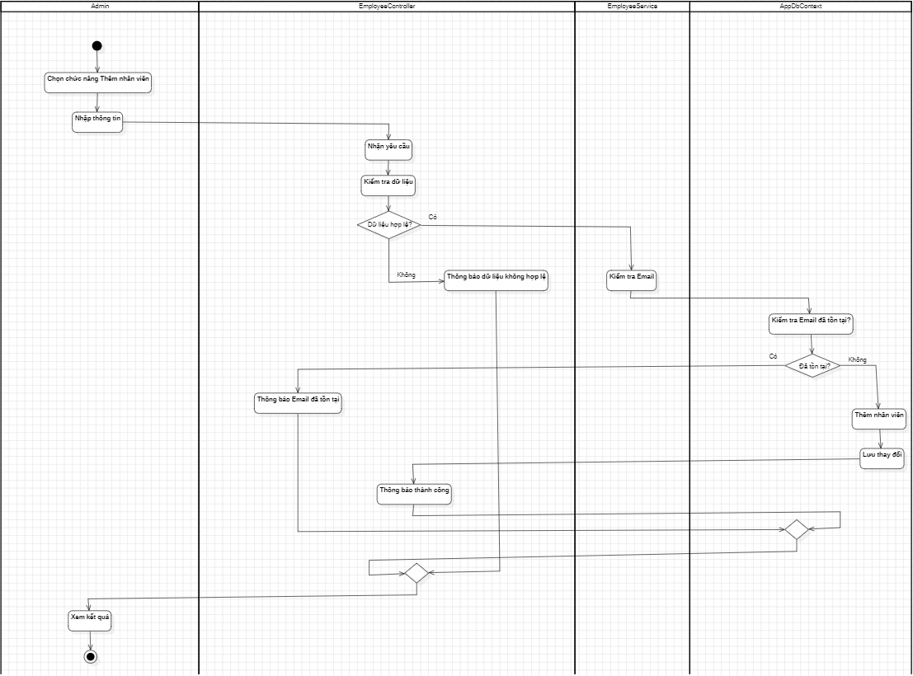
- Thêm nhân viên:

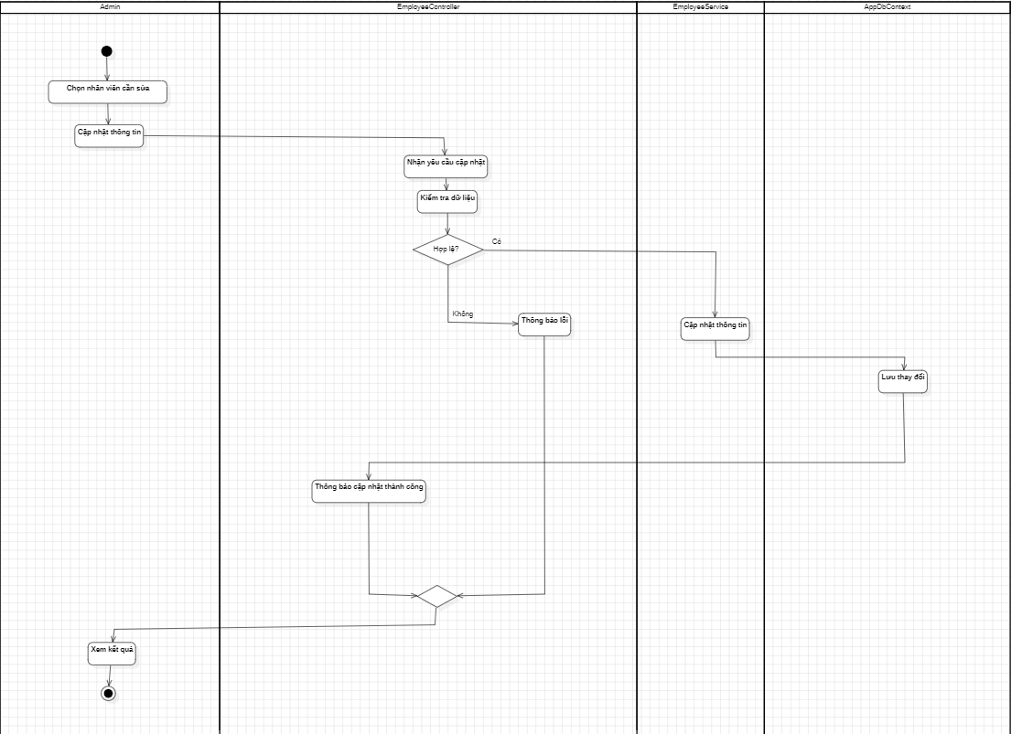
- Sửa nhân viên:

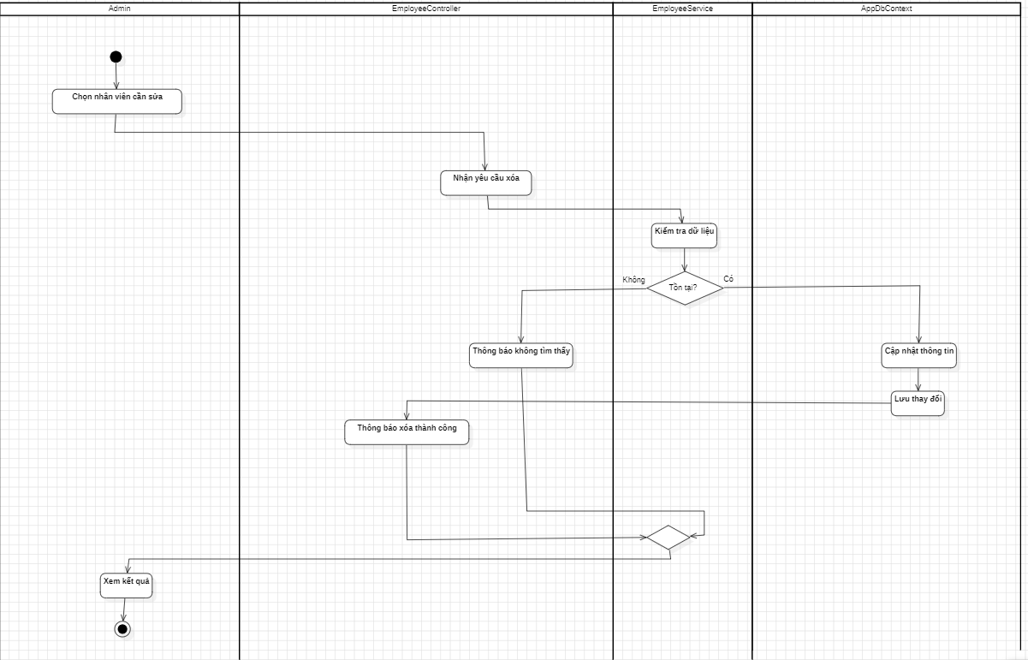
- Xóa nhân viên:

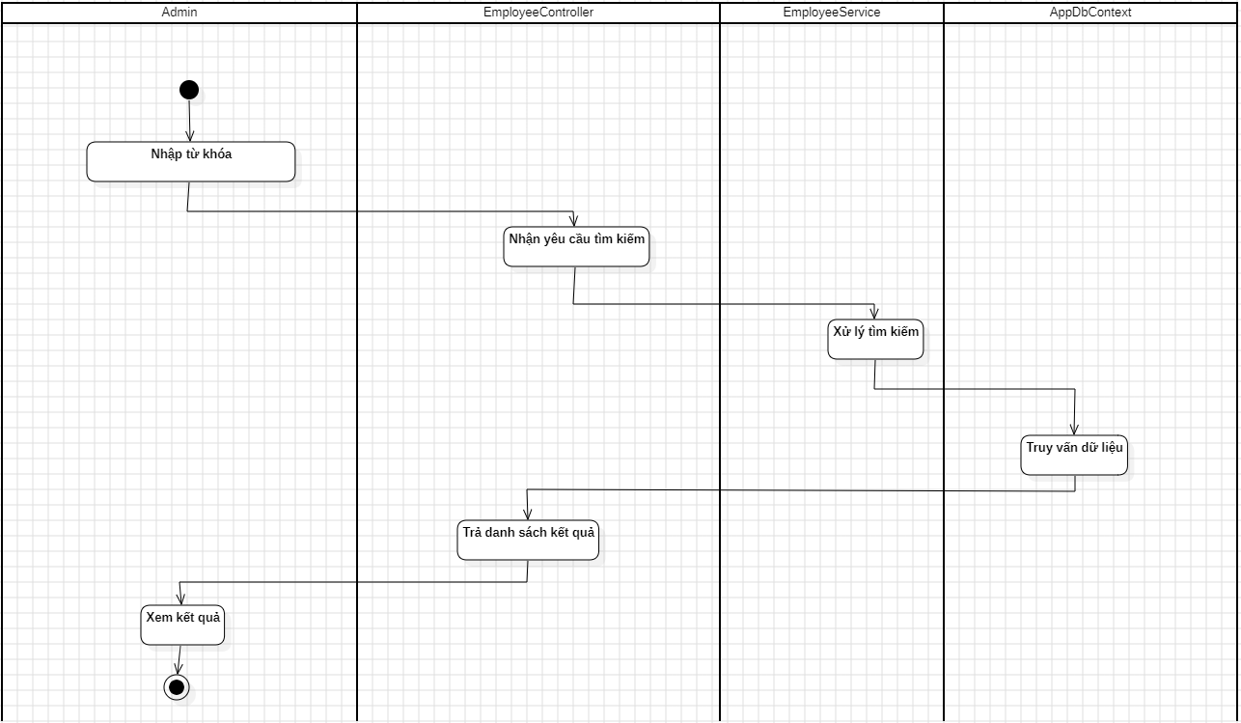
- Tìm kiếm nhân viên:

